2주 – 2018년 3/18일 2012742027 홍준혁

안드로이드 gui 개발을 위한 환경세팅

이는 가상환경에서 odroid를 돌려보기 위한 과정이므로 별도의 odroid가 있다면 실행하지 않아도 좋습니다.

1. Objective

금주엔 odroid를 통한 크로스컴파일 환경을 갖추고자 했으나 예상 밖에 odroid가 늦게 도착하여 가상환경에서 실습해보도록 하겠습니다.

1. Experiment
   1. Oracle VM virtualBox 설치하기

Oracle VM Virtual Box를 설치합니다. (http://www.virtualbox.org/wiki/Downloads)

Download 받은 파일을 double click해서 설치를 시작합니다. Next를 누릅니다.

Oracle VM virtualBox를 설치하였으면 new를 눌러 설치할 os의 이름을 검색합니다.

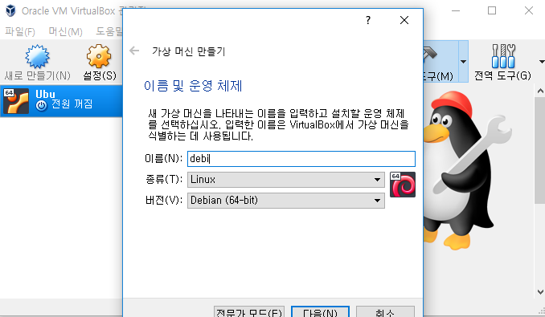

여기서 검색이란 설치파일을 의미하는 것이 아닌 알맞은 세팅을 준비한다고 이해하면 됩니다.

그리하면 가상머신의 메모리와 하드디스크를 설정해야하는데 안드로이드 개발환경을 위해서는 메모리가 2GB이상을 최소한으로 갖추어야합니다. 리눅스의 버전은 여러가지가 있으나 거의 동일한 기능을 가집니다. 다만 개발환경에서 여러가지 변수가 있을 수 있으므로 왠만하면 같은 버전을 사용하는 것이 좋습니다.

<http://www.ubuntu.com/>에서 우분투버전을 다운로드합니다.

Storage > IDE Controller > CD/DVD Device > Folder 아이콘을 눌러서 우분투를 다운로드 받아놓은 폴더를찾습니다. 우분투가 인식되면 ok를 눌러 설치를 시작합니다.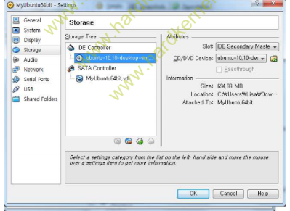

언어와 시간대를 맞추고나면 우분투를 실행할 수 있습니다.

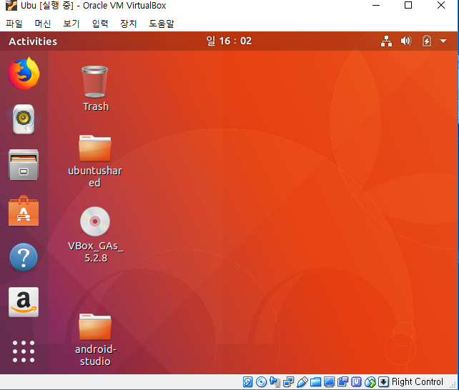

다만 이 리포트는 우분투를 다 설치하고 프로그램을 완성시킨후에 작성된 터라 중간과정이 많이 미흡합니다. 앞으로 무언가를 작업할 땐 중간과정에서 무슨 일이 있었는지 확인하기 위해 기록해두도록 하겠습니다.

안드로이드를 실행시키기 위해선 다음과 같은 작업들이 필요합니다.

1. 안드로이드 설치 파일
2. java언어와 컴파일러

명령어

sudo apt-get update & sudo apt-get upgrade를 이용하여 필수 프로그램들을 설치하도록 합니다. 그 후 java와 안드로이드를 설치하면,

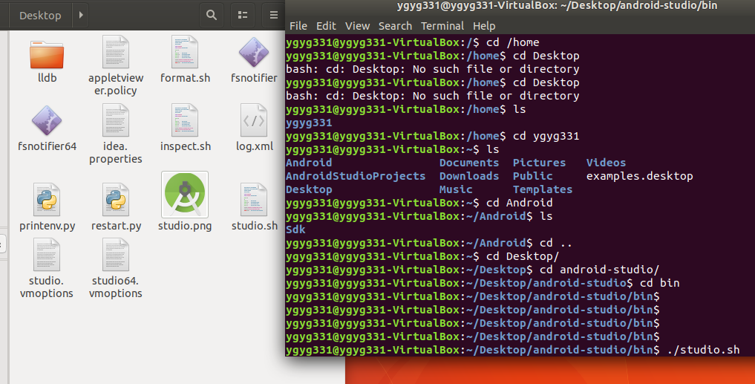

./studio.sh 명령어를 통해 실행시킬 수 있습니다.

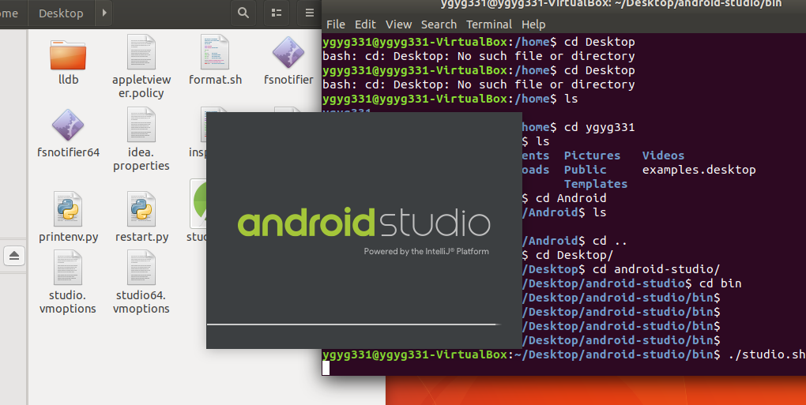

Result

이번주는 저번주에 이어 보드에 android를 실행시키는 것이 목표였으나 보드가 늦게 도착하는 바람에 가상환경으로나마 실행해보는 것으로 대체하였습니다. 다음주엔 보드로 안드로이드를 실행시켜 예제 프로그램을 돌려보도록 하겠습니다.